Photos : de l’importance de la légende...

Quatrième proposition de séance, à l’occasion de la Semaine de la presse et des médias à la maison : une activité autour de la photographie de presse et sa légende.
Cette séance a été pensée pour des élèves de 4e dans le cadre d’une séquence sur la presse et les médias en français et avec l’objectif de préparer une rencontre avec des photojournalistes.
Il s’agit, dans un premier temps, de rappeler ce qu’est un photographe de presse avant de s’attarder sur la légende et, si le temps le permet sur les caractéristiques d’une photographie de presse.
Elle peut être utilisée seule ou intégrée dans une progression sur l’évaluation de l’information, l’analyse d’images, la distinction info/intox… Elle peut également être adaptée aux différentes disciplines grâce au choix des photographies.
Niveaux
- Cycle 3
- Cycle 4
Objectifs pédagogiques généraux
- Exploiter l’information de manière raisonnée
- Utiliser les médias de manière responsable
- Parcours citoyen, avenir, artistique
Détail des objectifs
- Découvrir le métier de photographe de presse
- Mettre en évidence le rôle polysémique des photographies
- Comprendre ce qu’est une légende et prendre conscience de son rôle crucial dans l’interprétation
- Noter la présence du « crédit photo » associé (nom du photographe auteur et/ou de son agence)
Ressource
- Diaporama utilisé pour la séance (à télécharger sur le site)
Solutions pour travailler à distance
- Utiliser la classe virtuelle du Cned qui permet de projeter et d’interagir avec les élèves dans le tchat ou de vive voix. Les réponses données dans le tchat peuvent être reportées sur le tableau blanc si on ne souhaite pas l’activer pour les élèves.
- Utiliser un pad collaboratif pour les interactions en ayant envoyé les documents à l’avance (photographies dépourvues de légende en l’occurrence, en précisant bien aux élèves qu’ils n’ont rien à chercher pour l’instant). Penser à fermer le pad suite à l’activité pour ne pas risquer les dérapages en « off ».
- Utiliser une application pour générer des nuages de mots collaboratifs type AnswerGarden pour l’activité 1 si elle peut avoir lieu de façon synchrone.
- Demander aux élèves de participer via une application de l’ENT.
Activité 1 : Remue-méninges autour du terme « photoreporter »
Il est demandé aux élèves de choisir 3 mots en lien avec le terme « Photoreporter ». Le terme « photojournaliste » n’est pas employé, volontairement.
Objectif : comprendre qu’un photoreporter est un journaliste, qu’il a des droits et des devoirs.
Pistes pour commenter les réponses
Les mots attendus sont : journaliste, presse, médias, informer, illustrer, voyage… Scoop, buzz, fakenews sont parfois donnés : il pourra être utile de revenir dessus par la suite.
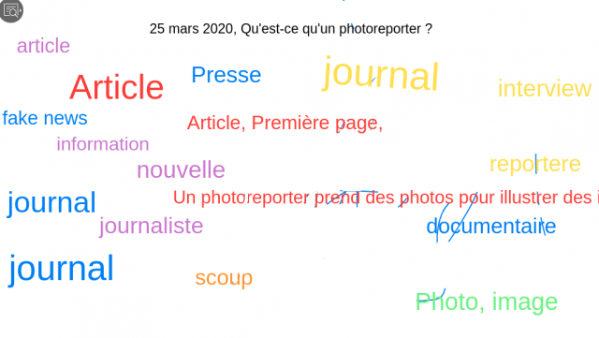
Photoreporter, photographe de presse, photojournaliste… On parle bien d’un métier. C’est en vendant ses photos à des agences de presse, des médias... que le photoreporter gagne sa vie. D’où l’importance de ne pas les réutiliser sans son accord.
Le photoreporter est un journaliste. À ce titre, il a des droits et des devoirs.
- Des droits, notamment celui d’accéder à des lieux habituellement interdits au public ou de tester des produits ou des services en avant première.
- Des devoirs, qui sont rappelés dans la Charte d’éthique professionnelle des journalistes. On parle de déontologie. En fonction du niveau des élèves, il est souvent utile de donner des exemples. En 4e, les notions de diffamation ou de corruption peuvent être abordées.
Le photoreporter respecte aussi cette déontologie. En particulier, il ne doit pas chercher à travestir la réalité à travers ses photographies.
Une question est parfois posée concernant les risques encourus en cas de mensonge ou d’erreur. On peut pointer les risques juridiques et le manque de confiance, non seulement du public mais aussi du média qui fait appel au journaliste et qui pourrait, par la suite, ne plus recourir à ses services.
Concernant les erreurs, on peut revenir sur les termes de scoop, buzz, fakenews. Ça fait partie du travail du journaliste de vérifier les informations qu’il diffuse. Pour cela, il se rend sur le terrain, fait appel à des spécialistes, des témoins… En bref, il croise ses sources.

Enfin, on peut s’attarder sur le reportage, format particulier d’article pour les contenus écrits (papier ou sur Internet) mais aussi audio où, justement, l’idée n’est pas de faire le buzz mais d’immerger le lecteur ou l’auditeur dans un environnement, d’essayer de retranscrire pour lui l’ambiance sonore, la lumière, les odeurs... Donc un format plutôt long et dans lequel les photos ont une place essentielle.
Pour cela, il faut se rendre sur le terrain. C’est aussi ce qui distingue le photoreporter ou photojournaliste du photographe de studio. Tout en sachant que si, bien souvent, on imagine le photojournaliste comme voyageant beaucoup ou prenant des risques dans les zones de conflits, il existe en réalité de multiples façons d’exercer cette profession. Pensons aux photographes qui suivent des personnalités politiques ou des célébrités dans leurs déplacements, à celles et ceux qui couvrent les festivals et manifestations culturelles, les défilés de mode...
Pour en savoir plus sur la déontologie du journaliste
- Dernière version de la Charte de déontologie, fondatrice de la profession, adoptée par le Comité national en mars 2011
- Charte qui existe aussi au niveau international
Activité 2 : Photos de presse, deviner la légende
Des photographies de presse sont présentées aux élèves qui doivent à présent essayer de formuler une légende.
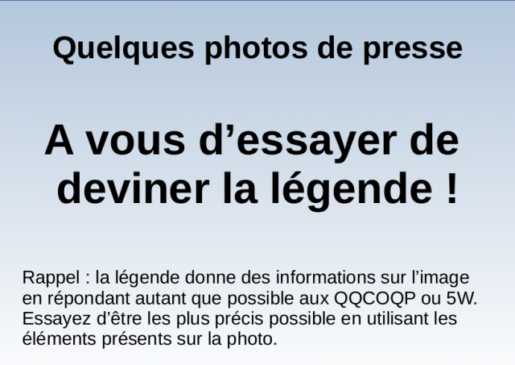
Objectif : comprendre qu’une photographie de presse est polysémique. On peut lui donner différents sens en fonction de l’actualité du moment, de nos connaissances, de nos références culturelles… Il est donc essentiel d’avoir accès à sa légende ou à l’article qui l’accompagne si l’on ne veut pas faire d’erreur d’interprétation.
L’exercice peut être réalisé à distance avec, ensuite, un rendez-vous en classe entière. Mais il est plus facile d’interagir avec les élèves de façon synchrone à l’oral, via un tchat ou traitement de texte collaboratif pour demander des précisions et expliciter nos attentes : une phrase informative aussi précise que possible, même si ce n’est pas la vérité. Par exemple, plutôt que « des gens... » on voudrait savoir qui sont les personnes. « Des gens qui font ceci », on demande « pourquoi ». On s’interroge aussi sur la date et le lieu...
Enfin, on dévoilera la véritable légende dans laquelle on trouve les précisions de date, lieu, contexte. Le nom du photographe et/ou de l’agence est aussi mentionné.
En fonction du temps disponible et du niveau des élèves, il est généralement possible de s’attarder sur 1 à 3 photographies.

Quelques photographies se prêtant bien à l’exercice
- Écoliers chinois avec masques antipollution (dernière photo), de Li Xiaofei pour Imaginechina, décembre 2016 (agence avec laquelle travaille l’AFP). La publication au sein d’un article intitulé La Chine à nouveau frappée par l’"airpocalypse", permet d’attirer l’attention des élèves sur le phénomène. La photographie a été prise le 19 décembre. Deux jours plus tard, certaines villes du nord de la Chine fermaient leurs écoles.
Côté élèves
Du fait de l’actualité, la première interprétation des élèves est liée au COVID-19 : les masques portés par la plupart des sujets (souvent identifiés comme des étudiants mais parfois aussi comme du personnel médical), l’homme qui porte un sac (sans doute des provisions en vue du confinement)… A ceux qui s’interrogent sur l’éloignement qui ne semble pas respecté, on peut opposer que c’était le début. Les personnes sont rapidement identifiées comme asiatiques, donc nous sommes a priori dans un pays asiatique. Les idéogrammes renforcent cette impression même si on peut objecter qu’il existe un quartier chinois à Paris. Certains élèves pensent aussi à la pollution à cause du smog assez visible en arrière plan.
- Dernier homme vivant sur l’île, série Océan rage (dernière photo). Photographies de Mathilde Gattoni, février 2016. . À Kpogbor, au Ghana, dernier homme vivant sur l’île progressivement recouverte par la montée du niveau de la mer et l’érosion côtière. Il avait construit un mur pour protéger sa maison.
Pour en savoir plus (pdf de l’association Dysturb).
Côté élèves
Cette photo évoque à beaucoup les catastrophes naturelles (séismes, tempêtes…). La position de l’homme, bras levés, évoque un appel à l’aide, le désespoir, la rage pour la plupart mais aussi la joie pour certains élèves. Lorsqu’on insiste sur l’exercice de la légende (qui, pourquoi), d’autres y voient un superhéros capable de disperser des blocs à la seule force de son esprit.
- Migrants au clair de lune Cliché de John Stanmeyer datant de février 2013, grâce auquel il a gagné le World Press Photo (concours de photojournalisme) en février 2014. Des migrants africains tentent de capter du réseau téléphonique au clair de lune sur une plage de Djibouti. Le téléphone est le seul lien qui les relie à des parents ou contacts étrangers.
Côté élèves
Au collège, les élèves imaginent des touristes en train de photographier la lune (éclipse) ou de prendre des selfies. Le besoin de réseau internet est aussi évoqué, rarement en lien avec les migrants.
- La fillette et le vautour Photographie de Kevin Carter, prise en mars 1993 mais pas du tout évidente à dater ni à situer géographiquement. A l’époque, elle a été beaucoup reprise dans les médias (journaux papiers) sans que le contexte de prise de vue soit pris en compte. Kevin Carter, déjà traumatisé lors du reportage, a aussi été accusé de profiter de la misère de cette enfant mourante. En réalité, il s’agit d’un petit garçon qui était déjà pris en charge par Médecins du monde comme l’atteste son bracelet.
Côté élèves
L’image et son histoire sont difficiles. Elle n’a pas encore été présentée aux élèves. Sans doute pourrait-elle leur évoquer la famine liée à la sécheresse ou à la guerre, donc finalement un sens assez proche de la réalité. L’idée, ici, était d’attirer l’attention sur ce que la photo ne montre pas (les bénévoles de médecins du monde notamment) et sur les conséquences parfois dramatiques d’une mauvaise interprétation.

Conclusion : Photo de presse, quel est son rôle ?
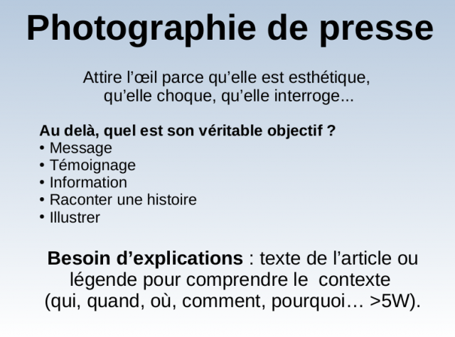
Pour conclure, on peut interroger les élèves sur le rôle de la photographie de presse. Il est alors possible de faire appel aux ressentis : est-ce qu’ils ont été choqués, surpris… Est-ce qu’ils avaient envie d’en savoir plus…
La photographie de presse n’est pas une simple illustration, elle attire l’attention du lecteur ou de l’internaute pour qu’il prenne connaissance de la légende ou de l’article qui l’accompagne. À titre d’exemple, rappeler l’importance de la photo pour la une en presse papier comme sur Internet (importance aussi en terme de surface occupée sur la page).
Prolongements possibles
- Retrouver la source d’une image : comment s’assurer que les légendes ou commentaires qui accompagnent les photos qui nous parviennent sont "justes" ?
- Débusquer les retouches photo : du recadrage à l’ajout ou au retrait d’éléments en passant par les retouches esthétiques pour les photos de mode... La recherche inversée permet la aussi de retrouver les changements apportés. D’autres applications type FotoForensics, plus pointues peuvent être présentées. Il est aussi possible d’évoquer les deepfakes.
Autres séances en lien avec la photo de presse ou les légendes
- Trois regards pour voir, Clemi national
- Analyser une photo de presse, Clémi national
- Photo de presse et légende, Clémi Montpellier
- Quiz photo : où est l’info ?, atelier AFP

